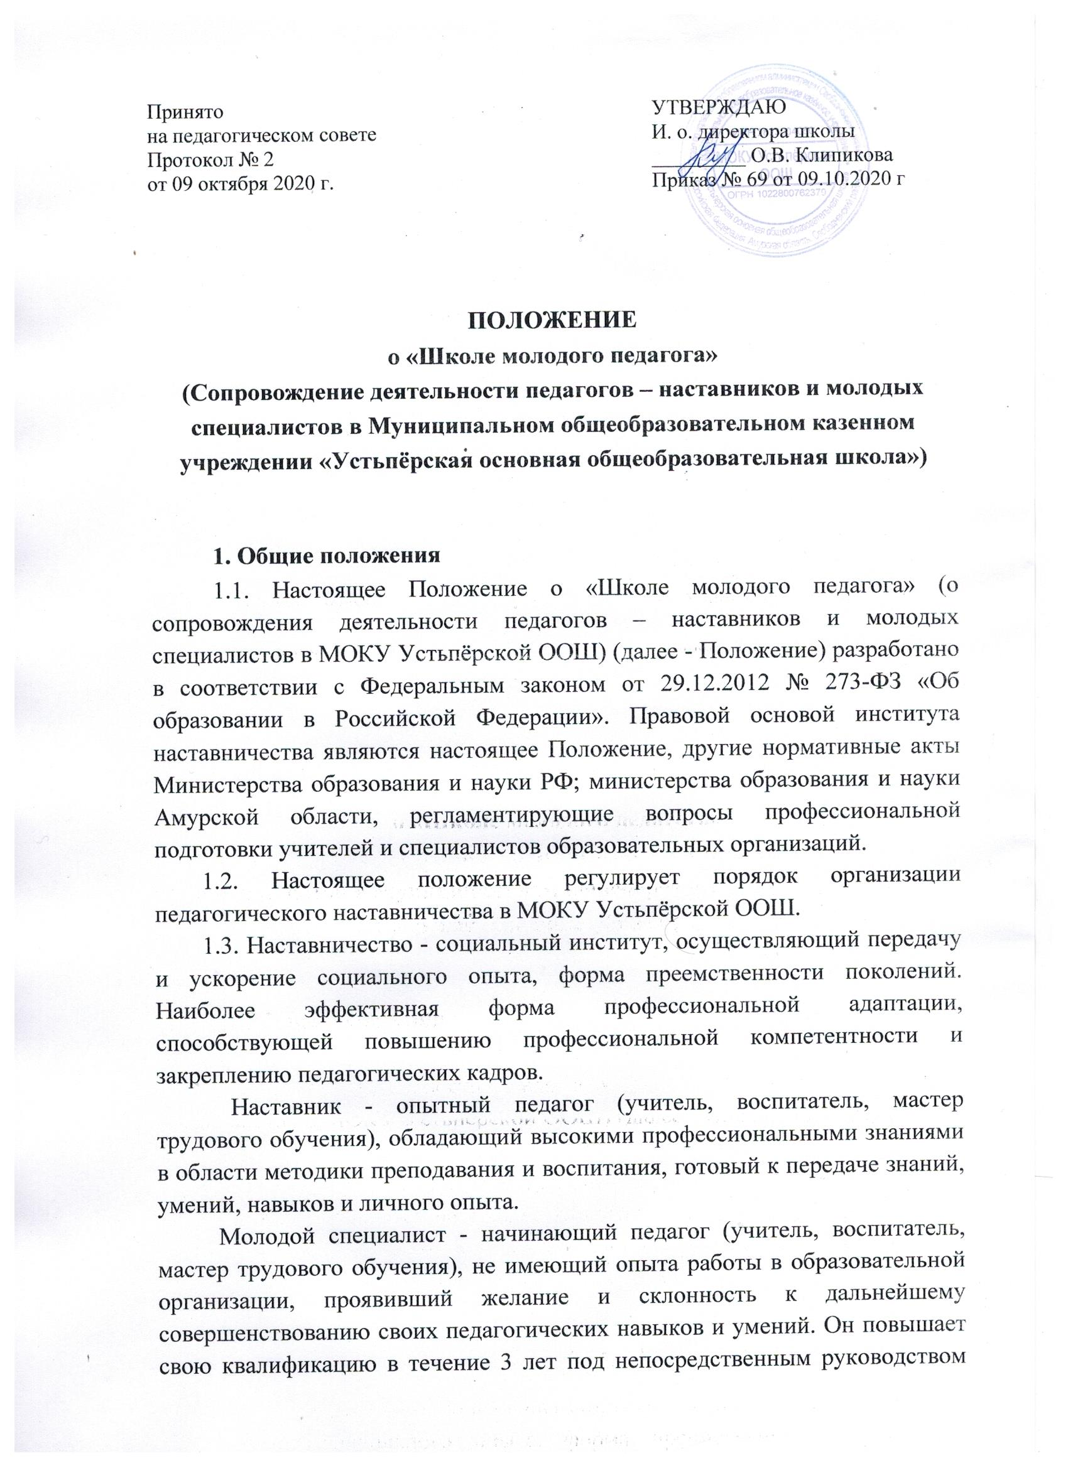

наставника по согласованному индивидуальному плану педагогического сопровождения.
1.4. Наставничество предусматривает систематическую индивидуальную работу опытного педагога по развитию у молодого специалиста необходимых навыков и умений ведения педагогической деятельности.
1.5. Основными принципами движения наставничества являются открытость, компетентность, соблюдение норм профессиональной этики.
1.6. Участие в движении наставничества не должно наносить ущерб основной деятельности участников движения.

2. Цель, задачи и виды наставничества
2.1. Цели наставничества:
- формирование у молодого специалиста положительного отношения к педагогическому труду;
- оказание всесторонней помощи и поддержки молодому специалисту с целью его скорейшего вхождения в профессию;
- содействие в профессиональном росте с учётом индивидуальных наклонностей молодого специалиста и закреплении его в образовательной организации;
- создание условий для повышения внешней и внутренней мотивации молодого специалиста к дальнейшей педагогической деятельности, для формирования и развития его профессиональной педагогической компетентности.
2.2. Виды наставничества:
Наставник-консультант - активный, опытный педагог, профессионально успешный (победитель ПНПО, различных конкурсов профессионального мастерства), человек, занимающийся общественной работой. Наставник-консультант создаёт условия для того, чтобы подопечный сам понял, что ему надо делать, определил способы, с помощью которых он может достичь цели, сам выбрал наиболее целесообразный способ действия и сам наметил основные этапы достижения цели.
Наставник-предметник - опытный педагог того же предметного направления, что и молодой учитель, способный осуществлять всестороннюю методическую поддержку. Функции наставника-предметника и наставника-консультанта могут выполняться одним или несколькими педагогами образовательной организации.
2.3. Задачи наставника-консультанта:
- создавать условия для созидания и научного поиска, творчества в педагогическом процессе;
- объяснять систему поощрения как внешнюю (материальную), так и внутреннюю (оценка результатов труда, признание со стороны коллег);
- содействовать укреплению и повышению уровня престижности, важности и нужности преподавательской деятельности в глазах молодых специалистов;
- содействовать адаптации молодого специалиста к корпоративной культуре, усвоению лучших традиций коллектива и правил поведения в ОО, сознательному и творческому отношению к выполнению обязанностей педагога.
- обеспечивать возможность для создания ситуации успеха.
2.4. Задачи наставника-предметника:
- сопровождать подготовку молодого учителя к урокам;
- информировать о системе оценки качества;
- оказывать всестороннюю методическую помощь.
2.5. Функции наставника-предметника:
2.5.1. Социально-психологическая:
- создание благоприятной атмосферы, оказание помощи молодому специалисту в выстраивании отношений с коллективом, обучающимися (студентами) и их родителями;
- ознакомление его с традициями коллектива, приобщение к общественной жизни, вовлечение в мероприятия образовательной организации;
- оказание помощи молодым специалистам в осмыслении и преодолении трудностей в работе, формировании позитивного отношения к своей деятельности и укрепление стремления к лучшим результатам;
- оптимизация процесса адаптации молодого специалиста, с опорой на знание его профессиональных, деловых, нравственных качеств, особенностей его личности;
- раскрытие творческого потенциала молодого специалиста, привлечение его к экспериментальной, инновационной деятельности в школе.
2.5.2. Учебно-дидактическая:
- оказание помощи молодому специалисту в овладении профессией;
- содействие формированию у молодого специалиста умений и навыков педагогического труда;
- закрепление интереса к обучающемуся как к главному объекту педагогической деятельности;
- осуществление руководства приобретением практических навыков молодым специалистом при:
- формировании молодым специалистом собственной системы работы с обучающимися (студентами);
- использовании им новых педагогических технологий, разнообразных форм и методов учебно-воспитательной работы;
- формировании организаторских, управленческих умений у молодого специалиста;
- осуществлении индивидуальной работы с обучающимися (студентами) и их родителями;
- взаимодействие со всеми структурными подразделениями образовательной организации;
- содействие в создании для молодого специалиста необходимых условий труда для развития его творческих способностей и профессионального роста.

3. Организационные основы наставничества
3.1 Назначение наставника производится по рекомендации методического объединения учителей-предметников при согласовании с заместителем директора, в должностные обязанности которого входят вопросы организации методической деятельности при обоюдном согласии наставника и молодого специалиста. Наставничество закрепляется приказом руководителя, с указанием срока наставничества (не менее одного года). Приказ о закреплении наставника издается не позднее двух недель с даты приема на работу.
3.2. Временные рамки наставничества:
- для молодых специалистов — через 1 месяц после начала работы на 3 года;
- для студентов-стажеров — на 1 год;
- для работающих студентов - через 1 месяц после начала работы на период до окончания вуза;
- для демобилизованных из рядов Вооруженных Сил РФ - на 2 года.
3.3 На заседании методического объединения учителей-предметников выбирают наставника из числа наиболее подготовленных педагогов по следующим критериям:
- высокий уровень профессиональной подготовки;
- развитые коммуникативные навыки и гибкость в общении;
- положительный опыт воспитательной и методической работы;
- стабильные результаты в работе;
- способность делиться профессиональным опытом;
- стаж педагогической деятельности не менее 5 лет.
3.4. В качестве коллективного наставника может выступать часть педагогического коллектива, учителя, имеющие стаж работы в школе не менее 5 лет и стремление оказывать помощь и поддержку молодым учителям.
3.5. Наставник может иметь одновременно не более двух подшефных педагогов.
3.6. Замена наставника производится приказом руководителя в случаях:
- на основании личного заявления подшефного или наставника;
- длительного отсутствия наставника по причине болезни, ухода за ребенком, ухода за нетрудоспособным членом семьи, длительного отпуска сроком до одного года, командировки, обучения и иным причинам;
- увольнения наставника;
- перевода на другую работу подшефного или наставника;
- привлечения наставника к дисциплинарной ответственности;
- психологической несовместимости наставника и подшефного.
3.7. Руководитель поощряет работников, добросовестно исполняющих функции по наставничеству, в соответствии со статьей 191 Трудового кодекса Российской Федерации, коллективным договором и Положением об оплате труда работников образовательной организации.

4. Обязанности наставника
4.1. Знать требования законодательства в сфере образования, нормативных правовых и иных актов, определяющих права и обязанности молодого специалиста по занимаемой должности.
4.2. Находиться в постоянном взаимодействии со всеми структурами образовательной организации, осуществляющими работу с категорией начинающих педагогов.
4.3. Участвовать в обсуждении вопросов, связанных с педагогической деятельностью молодого специалиста, вносить предложения о его поощрении или применении мер дисциплинарного воздействия.
4.4. Представлять отчёт о работе наставника (не реже 2-х раз в год).
4.5. Наставник - предметник обязан:
- разработать совместно с молодым специалистом план профессионального становления;
- оказывать всестороннюю методическую помощь;
- сопровождать подготовку молодого учителя к учебным занятиям и внеклассным мероприятиям;
- проводить анализ тематического и поурочного планирования;
- проводить все виды анализа урока;
- организовать взаимопосещение учебных занятий (наставник - начинающий педагог - опытные педагоги).
4.6. Наставник - консультант обязан:
- учитывая результаты психологического тестирования, осуществлять включение в общественную жизнь коллектива, содействовать расширению общекультурного и профессионального кругозора, в т. ч. и на личном примере;
- объяснять систему поощрения как внешнюю (материальную), так и внутреннюю (оценка результатов труда, признание со стороны коллег);
- создавать условия для созидания и научного поиска, творчества в педагогическом процессе через привлечение к инновационной деятельности;
- содействовать укреплению и повышению уровня престижности преподавательской деятельности, организуя участие в мероприятиях для начинающих педагогов различных уровней (слеты, конференции, форумы и др);
- рассмотреть карту профессионального роста начинающего педагога, оформить рекомендации по участию в профессиональных конкурсах.

5. Права наставника
5.1. Привлекать с согласия курирующего заместителя руководителя других работников для оказания помощи молодому специалисту.
5.2. Требовать рабочие отчеты у молодого специалиста, как в устной, так и в письменной форме.

6. Обязанности молодого специалиста
6.1. Изучать Федеральный закон от 29.12.2012 № 273-ФЗ «Об образовании в Российской Федерации», иные федеральные законы и нормативные правовые акты, регулирующие образовательную деятельность.
6.2. Выполнять план профессионального становления в сроки, определенные данным локальным актом и приказом руководителя.
6.3.Постоянно работать над повышением профессионального мастерства, овладевать практическими навыками по занимаемой должности.
6.4. Учиться у наставника передовым методам и формам работы, правильно строить свои взаимоотношения с ним.
6.5. Повышать свой образовательный и культурный уровень.
6.6. Периодически отчитываться о своей работе перед наставником и председателем методического совета.

7. Права молодого специалиста
7.1. Вносить на рассмотрение курирующего заместителя директора и (или) методического объединения учителей-предметников предложения по совершенствованию работы, связанной с наставничеством.
7.2. Защищать свои профессиональные честь и достоинство.
7.3. Знакомиться с жалобами и другими документами, содержащими оценку его работы, давать по ним объяснения.
7.4.Изучать деятельность иных организаций, осуществляющих образовательную деятельность.
7.5. Систематически повышать свой профессиональный уровень.
8. Руководство совместной работой наставник и молодого специалиста
8.1. Организация работы наставников и контроль их деятельности возлагается на заместителя руководителя, в должностные обязанности которого входят вопросы организации методической деятельности.
8.2. Заместитель директора, в должностные обязанности которого входят вопросы организации методической деятельности, обязан:
- представить назначенного молодого специалиста педагогам, объявить приказ о закреплении за ним наставника;
- создать необходимые условия для совместной работы молодого специалиста и его наставника;
- посещать отдельные занятия, проводимые наставником и молодым специалистом;
- организовать творческую группу наставников и осуществлять их обучение современным формам и методам обучения, основам педагогики и психологии, оказывать методическую и практическую помощь в составлении планов работы с молодыми специалистами;
- изучать, обобщать и распространять положительный опыт наставничества в организации, осуществляющей образовательную деятельность;
- вносить предложения о применении мер поощрения наставников.
8.3. Руководитель методического объединения учителей-предметников обязан:
- рассмотреть на заседании методического объединения индивидуальный план работы наставника;
- провести инструктаж наставников и молодых специалистов;
- обеспечить возможность осуществления наставником своих обязанностей в соответствии с локальным нормативным актом, регламентирующим организацию наставничества;
- осуществлять систематический контроль работы наставника;
- заслушать и утвердить на заседании методического объединения отчеты молодого специалиста и наставника и представить их заместителю руководителя, в должностные обязанности которого входят вопросы организации методической деятельности.

9. Документы, регламентирующие деятельность наставников
К документам, регламентирующим деятельность наставников, относятся:
- локальный нормативный акт, регламентирующий организацию наставничества;
- приказ руководителя образовательной организации;
- планы работы методического объединения учителей-прежметников, в функции которого входят вопросы методического обеспечения и организации наставничества;
- протоколы заседания методического объединения учителей-предметников, в функции которого входят вопросы методического обеспечения и организации наставничества;
- методические рекомендации и обзоры по передовому опыту проведения работы по наставничеству, в которых рассматривались вопросы наставничества

